Gymnázium Jozefa Gregora Tajovského, Tajovského 25,
Banská Bystrica
Dejepisná olympiáda

Július Csesznák – obroda Banskej Bystrice

David Mikula
2019/2020
Anotácia
Práca podrobne v štyroch kapitolách rozoberá život Júliusa Csesznáka – významného banskobystrického mešťanostu pôsobiaceho na prelome 19. a 20. storočia – obdobie pôsobenia v úrade mešťanostu ako aj jeho vplyv na vzhľad a kultúrny život mesta Banská Bystrica najmä v úvode 20. storočia. Prvá kapitola práce slúži ako úvodné slovo do všeobecnej histórie mesta Banská Bystrica a najmä jej vyobrazenie po rakúsko-uhorskom vyrovnaní v roku 1867, ktoré prinieslo na naše územie neželanú vlnu maďarizácie a uhorskej politiky. Zároveň slúži aj ako odrazový mostík pre pochopenie významu osoby Júliusa Csesznáka v tom čase pre život občanov a samotného mesta Banská Bystrica. V druhej kapitole autor prináša na základe genealogického výskumu pani Furdíkovej stručné údaje o rode Csesznákovcov úzko napojené na osobu významného banskobystrického mešťanostu. Celá tretia kapitola je venovaná najskôr osobnému životu a neskôr mešťanostovaniu Júliusa Csesznáka. Vo štvrtej kapitole sa práca obracia na súčasný problém „verejného nevedomia“ o tejto regionálnej osobnosti. Aký bol teda Július Csesznák v skutočnosti a čím by si mal zaslúžiť obdiv verejnosti? Odpoveď na túto, ale aj mnoho iných otázok spojených s menom Júliusa Csesznáka sa dozviete v práci „Július Csesznák – obroda Banskej Bystrice“, ktorá komplexným a populárnym spôsobom interpretuje výsledky archívneho výskumu a zberu údajov o Júliusovi Csesznákovi. Zároveň práca prináša množstvo nových údajov a zistení o živote a pôsobení Júliusa Csesznáka a kriticky analyzuje tichý pád Júliusa Csesznáka do skupiny zabudnutých regionálnych osobností.

Kľúčové slová
Július Csesznák, Banská Bystrica, mestská rada, mešťanosta, Irma Rosenauerová, rozvoj, Evanjelické gymnázium, Vyššie rímskokatolícke kráľovské gymnázium, školstvo, estetika, železnica, nemocnica, lesy, elektráreň, park, Perla Slovenska
Obsah
Úvod ................................................................................................................................ 3
1 Dejiny Banskej Bystrice do roku 1893 ...................................................................... 4
2 Stručná genealógia rodu Csesznákovcov ................................................................... 6
3 Július Csesznák ......................................................................................................... 7
3.1 Život a osobnosť ................................................................................................... 7
3.1.1 Detstvo a štúdium ............................................................................................ 7
3.1.2 Život v rokoch 1881 – 1923 ........................................................................... 8
3.1.3 Ku koncu životnej cesty .................................................................................. 9
3.2 Vo funkcii mešťanostu ....................................................................................... 10
3.3 Rozkvet mesta Banská Bystrica ......................................................................... 14
4 Súčasnosť verzus Július Csesznák ........................................................................... 15
Záver .............................................................................................................................. 16
Zoznam použitej literatúry a prameňov ......................................................................... 17

Úvod
V regionálnej histórii je veľmi dôležité poznať ľudí, ktorí miestne dejiny formovali, menili a tvorili, vždy ma preto zaujímali osobnosti nášho regiónu, nášho mesta – Banskej Bystrice. I keď som sa aj ja o Júliusovi Csesznákovi dozvedel pomerne neskoro v mojom štúdiu regionálnej histórie, som presvedčený o mimoriadnej dôležitosti Csesznáka pre moderný vývoj Banskej Bystrice. Práve preto som si vybral za tému tejto práce dôležitého banskobystrického mešťanostu.
V literatúre je dobre spracovaný prínos Júliusa Csesznáka pre mesto a obyvateľov Banskej Bystrice, samotné obdobie mešťanostovania je spracované najkomplexnejšie v titule „Pamätihodnosti mesta Banská Bystrica 1.“, kde sa mu venovala archivárka Mgr. Katarína Burkovská, pričom z tohto zdroja čerpá obsah väčšina internetových článkov. Osobný život Júliusa Csesznáka ako aj jeho pôvod, žiaľ, nie je v žiadnom titule spracovaný, jediné náznaky môžeme nájsť v článkoch, ktoré sa Csesznáka nepriamo týkajú, ako je napríklad článok o tragickej smrti jeho syna od miestneho historika Richarda Senčeka. Mojím prvým cieľom je teda podať objektívny pohľad na život a pôsobenie Júliusa Csesznáka a nájsť nové informácie o tejto významnej regionálnej osobnosti, ktorej by sa malo venovať viac, než len jedna strana v existujúcej literatúre. Druhým cieľom mojej práce je priniesť dielo, ktoré by poskytlo laickej verejnosti prehľad dôležitých zmien v Banskej Bystrici, ktoré súviseli s menom Júliusa Csesznáka. S tým súvisí aj môj záujem o popularizovanie tejto témy na základných či stredných školách v Banskej Bystrici formou prednášok a priviesť vedenie mesta aspoň k vytvoreniu pamätnej tabule, ktorá nám v meste, žiaľ, chýba.
Za pomoc pri tvorbe práce veľmi pekne ďakujem Mgr. Kataríne Burkovskej za pomoc s prácou s archiváliami a poskytnutie dôležitých informácií. Ďalej sa chcem poďakovať Michalovi Kiššimonovi a Irene Krivskej, ktorí mi pomohli s prekladom maďarských archívnych dokumentov. Moje poďakovanie patrí aj Mgr. Eve Furdíkovej, ktorá mi poskytla výsledky svojho genealogického výskumu o rode Csesznákovcov, a v neposlednom rade ďakujem mojej pani profesorke, PhDr. Lucii Vitáskovej za usmernenie a pomoc pri tvorbe tejto práce.
Čestne prehlasujem, že túto prácu som vyhotovil samostatne a neprihlásil som ju ani neprezentoval v žiadnej inej súťaži.
- Dejiny Banskej Bystrice do roku 1893

Neusohl či Beszterczebánya, aj tak volali mesto pod Urpínom, čiže Banskú Bystricu v minulosti. Od oficiálneho vzniku takzvanej „Novej Bystrice“ udelením mestských privilégií kráľom Belom IV. okolo 30. augusta roku 1255 sa začalo neďaleko staršej osady „Starej Bystrice“ vyvíjať slobodné kráľovské mesto s banským charakterom. V tom čase sa Banská Bystrica radila medzi sídla s najväčším chotárom v stredovekom Uhorsku, ktorý dosahoval až 22 000 hektárov. Bolo to spôsobené už práve spomínanou banskou činnosťou, ktorá na rozdiel od iných banských miest neprebiehala priamo v sídle ale v jeho vzdialenejšom okolí (Staré Hory, Špania Dolina). Priamo pri meste alebo lepšie povedané na jeho severnom okraji za Lazovnou bránou bol neskôr jedine postavený preslávený Medený Hámor. V okolí mesta sa ťažili rôzne rudy, najmä meď a striebro, pričom meď mala najväčšie zastúpenie. Odtiaľ pochádza aj pomenovanie „medená Bystrica“ alebo „medené mesto“. O význame baníctva napovedá aj členstvo mesta vo Zväze stredoslovenských banských miest. Omnoho významnejším však bol vznik Thurzovsko-Fuggerovskej mediarskej spoločnosti, ktorej história sa píše od roku 1495, kedy podnikateľ Ján Thurzo založil v meste medenú hutu a už spomínaný hámor. Spojenie v podnikaní s jedným z najbohatších mužov v Európe, Jakubom Fuggerom, znamenalo pre bystrickú meď najvýslnnejšie obdobie. Túto, i keď krátko trvajúcu epochu (spoločnosť fungovala len do polovice 16. storočia), môžeme označiť za maximálny vrchol banskej činnosti v regióne. Banská činnosť postupne začína upadať a do konca 18. storočia sa z nej stáva už len doplnok v hospodárskom živote mesta (Medený Hámor fungoval až do roku 1991). Postupné preorientovanie sa mesta z banskej na remeselnú a obchodnú funkciu prebehlo pomerne úspešne a Banská Bystrica sa radila k mestám s najväčším počtom cechov, viac ich mali len vtedajší Prešporok a Košice. Je dôležité poznamenať, že niekdajšia sláva Nového Zvolena, v ktorom sa s banskou činnosťou začala etnická skupina Nemcov zväčšovať (už spomínaný názov Neusohl), už nemohla s úpadkom banskej činnosti pokračovať. V 19. storočí sa Banská Bystrica s počtom obyvateľov okolo 5 000 zaradila medzi väčšie remeselno-obchodné strediská v krajine a vyrovnávala sa s problémami doby. Do histórie mesta sa zapisujú rôzne historické udalosti, obzvlášť však obdobie revolúcie 1848/1849 a udalosti po nej. Mesto sa stáva domovom mnohých národovcov a reformných skupín. Od čias vzniku dualistického Rakúsko-Uhorska dochádza k stupňujúcim sa tlakom na slovenské obyvateľstvo prostredníctvom maďarizácie. V tomto čase už ako Beszterczebánya mesto vystupuje ako väčšina vtedajších sídel so šetrnou hospodárskou správou, investície do rozvoja mesta boli minimálne a veľa sa šetrilo, Banská Bystrica i napriek rozvoju vybraných priemyselných a terciárnych funkcií rýchlo strácala niekdajšiu nadčasovosť. V roku 1880 pritom žilo v meste 7159 obyvateľov. V tomto období je v historických prameňoch Banská Bystrica vyobrazovaná doslovne ako „hrdzavejúca a machom zarastajúca loď“. Jedným z najväčších problémov mesta v tomto čase bola pitná voda, ktorá bola v meste „nedostatkovým tovarom“, okrem nej v meste nebola doriešená kanalizácia a mesto pravidelne trápili epidémie brušného týfusu, čo bolo dôsledkom nedostatočnej hygieny (chýbajúci vodovod a kanalizácia), námestia a ulice neboli na úrovni moderného uhorského prosperujúceho mesta, chýbala mestská zeleň a vydláždenie, udržiavanie čistoty v meste bolo na veľmi nízkej úrovni. Ďalším dôvodom stagnácie rozvoja mesta bolo aj zanedbané školstvo (vynímajúc gymnáziá) v podobe nedostatku stredných odborných škôl. Bývalé slobodné kráľovské mesto s bohatou banskou minulosťou zostalo pred prahom 20. storočia troskou vo vlne maďarizácie a útlaku. Tento stav však trval len do roku 1893, kedy bol za nového mešťanostu Banskej Bystrice zvolený len tridsaťročný Július Csesznák.

- Stručná genealógia rodu Csesznákovcov

Muž, ktorý zmenil novodobú históriu Banskej Bystrice – Július Csesznák, mal pôvod vo veľmi početnom rode, ktorý pochádza z obce Zemiansky Vrbovok v okrese Krupina. Rod tým, že bol veľmi početný, bol roztratený do širokého okolia a vetva, z ktorej pochádzal práve Július, mala svoje pozemky v chotári dnešnej obce Malé Zlievce v okrese Veľký Krtíš. V cirkevných matrikách evanjelickej cirkvi augsburského vyznania v obci Malé Zlievce sú evidovaní viacerí predkovia Júliusa Csesznáka. Prastarý otec Júliusa Csesznáka – Pavol Csesznák, ktorý bol synom najstaršieho evidovaného predka Michala Csesznáka (1704 – 1764), sa 13. januára 1760 oženil s Máriou Kalamárovou s ktorou mal syna – Jána Csesznáka (1768 – 1839). Ján sa 10. januára 1790 žení s Klárou Peťkovou. Ich syn Gabriel Csesznák (13. mája 1802 – 17. septembra 1876) – starý otec Júliusa Csesznáka – sa ako syn nižšej šľachty stal úradníkom u baróna Antona II. Radvanského v obci Radvaň pri Banskej Bystrici. Vykonával konkrétne funkciu frumentára – obilníka a oženil sa 8. augusta 1832 so Zuzanou Nadejovou, ktorá bola dcérou Andreja Nadeju staršieho – kožušníka pôvodom zo Zvolena, ktorý umrel ešte koncom 18. storočia. Andrej vlastnil dom číslo 79 na ľavej (v smere Dolná – Námestie SNP) strane Dolnej ulice (dnes Dolná 30/163), pričom dané sídlo neskôr získal Andrejov zať – Gabriel Csesznák. Syn Gabriela Csesznáka, Adolf Gustáv Csesznák (3. septembra 1833 – 7. augusta 1887) – otec Júliusa Csesznáka – bol pekárom a oženil sa v Radvani 26. októbra 1858 s Karolínou Koróni. Práve s ňou priviedol na svet syna Júliusa Csesznáka dňa 26. marca 1863. Samotnému životu a pôsobeniu Júliusa Csesznáka sa budeme venovať v ďalšej kapitole.

- Július Csesznák

Július Csesznák, krstený ako „Gyula Gustáv“, sa podľa matričného zápisu narodil 26. marca 1863 rodičom Gustávovi Csesznákovi a Karolíne Koróni, ktorí obývali dom číslo 79 na Dolnej ulici v Banskej Bystrici, bol krstným synom Lajoša Rosenauera a Elizabeth Klimovej. Podoby mena Júliusa Csesznáka sú najmä v súčasnosti rôzne. Pôvodné meno z čias maďarizácie „Gyula Csesznák“ („Czesznák“) sa po vojne voľne preložilo do podoby - Július Cesnak. Sám Július sa však v dobových prameňoch stále aj po roku 1918 podpisuje ako „Csesznák“. Pre potreby práce volím pôvodnú podobu mena „Július Csesznák“ [Cesnák] , pričom v súčasnej historiografii sa používajú aj podoby Cesnak alebo Česnák. Pôvodnú podobu som zvolil z dôvodu, že v súčasnosti sa názory na správnu podobu jeho mena v odbornej verejnosti dosť rôznia.
3.1 Život a osobnosť
3.1.1 Detstvo a štúdium
Július vyrastal v Banskej Bystrici v dome číslo 79 na dnešnej Dolnej ulici, môžeme predpokladať, že bol vychovávaný v duchu evanjelickej cirkvi augsburského vyznania, keďže bol krstený evanjelik. Býval neďaleko hlavného banskobystrického námestia (dnes Námestie SNP), čiže bol odmalička prirodzene začlenený do bežného života v meste. Evanjelickú ľudovú školu v Banskej Bystrici navštevoval najskôr od roku 1869, kedy mal šesť rokov.
Július zrejme ako šikovný a usilovný žiak pokračoval v štúdiu na gymnáziách v Banskej Bystrici, pričom prvých päť ročníkov absolvoval na Nižšom päťročnom evanjelickom gymnáziu v Banskej Bystrici v rokoch 1873 – 1878. Vzdelanie dokončil v rokoch 1878 – 1881 na Vyššom rímskokatolíckom kráľovskom gymnáziu v Banskej Bystrici, ktoré ukončil v roku 1881 maturitnou skúškou. Je dôležité spomenúť, že na evanjelickom gymnáziu sa od roku 1876 začali všetky predmety vyučovať len v maďarčine (na rímskokatolíckom dokonca už od školského roku 1867/1868), čo nepochybne zasiahlo do Júliusovho štúdia a života.
Archívne dochované sú práve posledné tri vysvedčenia zo 6., 7. a 8. ročníka už katolíckeho gymnázia. V šiestom ročníku nám vysvedčenie napovedá, že jeho vzťah k štúdiu bol zrejme dosť vlažný (prevažujú známky „elégséges“ – dostatočný), avšak v siedmom a ôsmom ročníku sa jeho priemer výraznejšie zlepšil (začínajú prevažovať známky „jó“ – chválitebný). Dosť zaujímavý je aj skok v hodnotení za vyučovací predmet „Magyar nyelv“ – maďarský jazyk, kde je v šiestom ročníku ohodnotený ako dostatočný a v nasledujúcom roku už prekvapivo v maďarčine vyniká a je ohodnotený známkou „jeles“ – výborný. Z vysvedčenia zo siedmeho ročníka môžeme zistiť ešte jednu dôležitú informáciu rodinného charakteru. Jeho otec Gustáv je tu označený ako „magánzó“, čo znamená „samotár“, z tohto údaju môžeme usúdiť, že Gustáv bol už v roku 1879 vdovcom a Július bez matky. Do roku 1883 Július ukončil ročnú vojenskú službu a uchádza sa o post zamestnanca v mestskej rade.
3.1.2 Život v rokoch 1881 – 1923
Július Csesznák sa v roku 1883 dostáva do funkcie mestského úradníka v Banskej Bystrici, z tohto obdobia vieme len, že v januári roku 1890 nastupuje na post hlavného mestského zapisovateľa ako náhradník. V pozícii mestského úradníka zotrváva až do roku 1893, kedy sa stáva mešťanostom Banskej Bystrice. Je zrejmé, že musel byť veľmi inovatívny a v spoločnosti ako aj v mestskej rade obľúbený. Nasvedčuje nám to samotný fakt, že bol dňa 19. mája 1893 jednohlasnou dôverou občanov ako len tridsaťročný zvolený do funkcie mešťanostu (richtára/primátora), nebolo pritom bežným javom vtedajšej spoločnosti, žeby sa vedúcim činiteľom v meste stal taký mladý človek. Niekedy ku koncu pôsobenia v úrade sa Július stáva aj kráľovským radcom a v priebehu mešťanostovania neboli jeho niekoľkodňové pracovné cesty ojedinelé.
Okrem toho, že Július v roku 1887 dedí po svojom otcovi spomínaný dom na Dolnej ulici (pričom ho obýva až do vzniku 1. ČSR), nám nie je bližšie známe, aký bol súkromný život Júliusa Csesznáka v období do roku 1892. Práve 3. februára 1892 sa rodí Júliusovi jeho prvý syn Géza Gyula Csesznák, žiaľ, nedožil sa ani jedného roka. Z matričného záznamu však vieme, že matkou Gejzu bola Irma Rosenauerová. O tri roky neskôr, 2. augusta 1895 sa Júliusovi a Irme rodí druhý syn – Gyula Gustáv Lajos Csesznák. V nasledujúcom období sa narodil Júliusovi ešte jeden syn – Lajoš, o tomto však v matrikách nenachádzame žiadne záznamy. Nemenej dôležitou otázkou zostáva životná partnerka Júliusa Csesznáka – Irma Rosenauerová. Žiaľ, ani pri nej nemáme priamy matričný záznam o narodení. Druhorodený syn – Gyula Csesznák (ďalej len Július Csesznák mladší) ukončil základné štúdiá a gymnázium v Banskej Bystrici. Zaujímal sa o vojenskú kariéru, preto odišiel študovať do Budapešti na Vojenskú kráľovskú akadémiu Ľudovíka. Z korešpondencie zo záveru jeho kadetského obdobia sa dozvedáme o jeho blízkom vzťahu s otcom – oslovuje ho „Kedves Apuska!“, čo znamená „Drahý otecko!“ Z pohľadnice z februára 1914 nám Július Csesznák ml. potvrdzuje existenciu brata Lajoša, ktorému bola daná pohľadnica adresovaná, aj s bratom uchovával priateľský vzťah. Po ukončení štúdia je pravdepodobné, že mladý Július odcestoval na krátky čas domov k rodine a svojej posádke, no onedlho sa objavuje na ruskom fronte, kde ho mali pri obci Kalników v Poľsku 27. mája 1915 zasiahnuť nepriateľskou strelou do hlavy, na následky čoho o chvíľu umrel. Pre Júliusa Csesznáka v Banskej Bystrici ako aj pre celú rodinu to musel byť tvrdý úder a situáciu straty svojho syna znášal ťažko. Július aj napriek ťažkej rodinnej situácii pokračuje vo svojej práci mešťanostu.

3.1.3 Ku koncu životnej cesty
Po ukončení pôsobenia vo funkcii mešťanostu, z ktorej odstupuje 28. decembra 1922, sa sťahuje z domu na Dolnej ulici do novej secesnej rodinnej vily, ktorá dodnes stojí na juhovýchodnom okraji mestského parku (ulica Janka Kráľa 231/11). Július Csesznák v tejto vile zrejme v rodinnom kruhu (od 24. augusta 1925 ako vdovec) dožíva svoj život a umiera 13. apríla 1933 vo veku 71 rokov. Na výdavky mesta bol pochovaný do rodinnej hrobky na evanjelickom cintoríne v Banskej Bystrici. Písomné kondolencie prišli od starostov z mnohých okolitých miest a obcí, ale aj Prešova či Skalice, za čo sa pri pohrebe poďakoval syn Lajoš Csesznák. Kondolenciu zaslal aj 26. peší pluk v Banskej Bystrici a Banskobystrická filiálka mestskej sporiteľne Pražskej, tá okrem kondolencie zaslala aj 150 Kč, ktoré boli určené pre stravovanie chudobných a nezamestnaných v meste, o ktorých sa Július počas mešťanostovania tiež zaujímal. O jeho odkaze a súčasnej verejnej mienke o Csesznákovi si povieme viac v nasledujúcich podkapitolách.
3.2 Vo funkcii mešťanostu
Július Csesznák je bezpochyby jednou z najvýznamnejších osobností, ak nie aj najvýznamnejšia osobnosť, v histórii komunálnej politiky v meste Banská Bystrica. Ako sme už spomínali, Júliusa si občania mesta 19. mája 1893 zvolili za svojho mešťanostu. V tom čase snáď ani sám tridsaťročný Csesznák netušil, že bude v tejto funkcii k všeobecnému rozvoju mesta a spokojnosti občanov slúžiť ďalších takmer tridsať rokov. Vo funkcii nahradil Kolomana Bittera, ktorý v úrade pre porovnanie zotrval po dobu šiestich rokov (1887 – 1893).
S mladíckym entuziazmom Július prelomil klasickú uhorskú politiku šetrenia, bol presvedčený, že pokiaľ má mesto napredovať, okrem šetrenia sa musia financie aj investovať. Vytvoril si dôkladný pracovný program, najskôr upriamil svoju pozornosť na najvýraznejšie problémy v meste spojené s hygienou. Ako sme už spomínali, najväčším kameňom úrazu v meste bol vodovod a kanalizácia a v neposlednom rade aj pitná voda, Július sa pričinil o urgentné vyriešenie tohto problému, ktorý trápil Bystričanov dlhé roky. Csesznák bol človek s veľkým estetickým cítením, vydláždenie ulíc, vytvorenie kvetinových záhonov, vodostreku na Námestí a výsadba elegantných guľovitých foriem javorov výrazne prispela k čistote a kráse mesta.
Každé moderné mesto tiež potrebuje hlavnú oddychovú zónu, ktorou by mal byť mestský park. I keď v Banskej Bystrici bol plán vytvorenia alebo pretvorenia takzvanej „Bujačej lúky“, obyčajného pasienku v časti Dolné lúky, na park už dosť dlho aktuálny, až v marci roku 1896, v roku osláv Uhorského milénia, prijala mestská hospodárska komisia plán definitívnej parkovej úpravy Dolnej lúky práve na podnet Júliusa Csesznáka.
Okrem mestského parku – „Arpád tér“, sa Július obrátil aj na rozširovanie mesta do nových lokalít. S jeho menom spájame otvorenie dnešnej Skuteckého ulice („Deák Ferencz utca“) a vybudovanie Hronského nábrežia („Garampart“). Csesznák si uvedomil, že reorganizácia mestského lesohospodárstva ako hlavného zdroju príjmov mesta v tom čase je nevyhnutná, okrem reorganizácie lesohospodárstva malo mesto tú česť hostiť v dňoch 28. augusta – 30. augusta 1895 zasadnutie Krajinského lesníckeho spolku, o čo sa pričinil najmä hlavný mestský lesník Herdina László spolu s Csesznákom.
Turistické možnosti v okolí mesta v tomto čase nemali ešte žiadny počiatočný bod, tým sa stalo vybudovanie prvého turistického chodníka a serpentínového chodníka na blízky vrch Urpín.
Všetky estetické úpravy mesta by však nemali žiadny význam bez pravidelnej podpory obyvateľstva, obyvatelia však tiež musia pociťovať, že miesto, v ktorom žijú, má zmysel posúvať na vyššiu úroveň po všetkých stránkach. Július si veľmi dobre uvedomoval, že spokojnosť občana je prvoradá. Mesto bolo v tomto čase zanedbané vo viacerých sociálnych otázkach. V roku 1898 vydala mestská rada po vedením Júliusa Csesznáka rozhodnutie o výstavbe novej župnej nemocnice na vrchu Bánoš pri ceste do vtedajšej obce Sásová.
Hoci výroba elektrickej energie bola vo veľmi malom formáte zavedená už v roku 1895, 1. marec 1905 bol pre Banskú Bystricu významným dňom. Od marca 1905 po vybudovaní elektrárenského vodného kanálu začala pracovať hydroelektráreň, vďaka ktorej bolo osvetlené celé mesto vrátane veží, fontán, budov a farebne bol dokonca osvetlený aj vrch Urpín. Po nezhodách medzi mestom a prevádzkovateľom sa v roku 1909 stala hydroelektráreň majetkom mesta. Július Csesznák sa od začiatku zaujímal aj o mladú generáciu Bystričanov, vedel, že k atraktivite mesta pre mladých ľudí výrazne prispievajú pracovné príležitosti a vzdelanie v odbore. Sám Csesznák sa zaslúžil o preloženie Štátnej odbornej školy kovorobnej z Gelnice do Banskej Bystrice, ďalej stál pri vzniku Meštianskej chlapčenskej školy, Vyššej obchodnej školy a školy pre ženské povolania, ktorá bola zameraná na vedenie domácnosti. I keď gymnáziá mali v Banskej Bystrici už dlhú tradíciu, aj v tejto sfére sa postaral o rozvoj. Katolícke vyššie gymnázium jeho zásluhou získalo nové priestory a Evanjelické gymnázium bolo premenené na gymnázium vyššieho typu. Venoval sa aj histórii mesta, v roku 1909 sa pričinil o vznik prvej muzeálnej expozície v Matejovom dome, ešte predtým bol dokonca dočasným predsedom (1895) a podpredsedom (1897) Banskobystrickej historickej a archeologickej spoločnosti, ktorá vytvárala základ pre vznik Mestského múzea.
Ďalším predpokladom pre správny chod mesta je jeho dopravná dostupnosť. Z histórie vieme, že v druhej polovici 19. storočia sa stáva fenoménom železničná doprava. Dôležitá železničná spojnica medzi Budapešťou a Vrútkami – Uhorská severná železnica bola otvorená v roku 1871, no Banskú Bystricu obchádzala cez Kremnicu. Z toho dôvodu bola 3. septembra 1873 otvorená lokálna železničná trať zo Zvolena do Banskej Bystrice. Dňa 26. júla 1884 bola lokálka predĺžená do Podbrezovej, stále však Banskej Bystrici chýbalo priame spojenie s Horehroním a východným Slovenskom a priame spojenie s Turcom. Július Csesznák sa celé obdobie vo funkcii usiloval najmä o spojenie Banskej Bystrice s Turcom a Liptovom. Dôkazom jeho angažovanosti je aj niekoľko dochovaných listov, v ktorých sa Július Csesznák dožaduje od Ministerstva dopravy k stanoveniu presných plánov pre rozvoj železnice v Banskej Bystrici a okolitom regióne. Aj napriek početným snahám Júliusa Csesznáka, sa železnica rozšírila len traťou po Harmanec (31. októbra 1913) a prepojenia Bystrice s Turcom železnicou sa Július Csesznák nedožil (19. decembra 1940) rovnako ako sa nedožil priameho železničného prepojenia Bystrice s východným Slovenskom (1936).
Ako sme už spomínali, mestská zeleň bola jedným z mestských prvkov, o ktoré mal Július Csesznák výrazný záujem. V roku 1911 Csesznák v meste zakladá spolok “Hortenzia”, v ktorom boli združení milovníci kvetín, predsedom tohto spolku bol až do jeho zániku v roku 1922.
Nezabúdajme ani na sociálne problémy mesta, ktoré sa Július snažil riešiť alebo aspoň zlepšovať. Jednou z nich bola aj problematika žobráctva, v tomto smere sa v meste vybudoval chudobinec, vývarovňa, ale aj verejné kúpele pre nižšiu vrstvu obyvateľov, ktoré boli vybudované pri Hrone v roku 1905. V časoch prvej svetovej vojny zabezpečoval zásobovanie obyvateľov potravinami a podporoval aj rozvoj zdravotníctva.
Rok 1918 bol okrem iného aj 25. rokom služby Júliusa Csesznáka vo funkcii mešťanostu, načo mestská rada reagovala zvolaním pamätného slávnostného zasadnutia dňa 18. mája 1918 k tomuto výročiu. Dochovaná zápisnica nám napovedá o prestíži tohto zasadnutia nielen svojím vzhľadom, ale aj postupom zasadnutia, kde ako prvé prebiehajú ďakovné reči k dlhoročnej práci Júliusa Csesznáka pre mesto, pričom sám Csesznák je na zasadnutie privedený až po ich skončení. Okrem iného bola v súvislosti s výročím založená aj nadácia so základinou 20 000 korún, určená na štúdium pre mladú generáciu nadaných Bystričanov.
So záverom 1. svetovej vojny prichádza do povedomia spoločnosti aj otázka vytvorenia spoločného štátu Čechov a Slovákov. Július Csesznák bol jedným z tých, ktorí nepriamo podporovali vznik nového štátu. Po vzniku Československej republiky 28. októbra 1918 nasledovalo dlhšie obdobie odchodu maďarských vojsk z územia Slovenska, čo nie vždy a všade prebiehalo pokojne. Na pokojnom odchode honvédov z mesta mal svoje zásluhy svojím pohotovým a rýchlym konaním v prospech československého vojska ako mešťanosta aj Csesznák. Zaujímavosťou nasledujúceho obdobia je aj zbavenie služby mešťanostu a dôsledné sledovanie Júliusa Csesznáka v dňoch 16. júla 1919 – 21. júla 1919 z neznámych dôvodov. Július Csesznák v pokoji dosluhuje ako mešťanosta ku koncu roka 1922. Dňa 16. decembra 1922 sa Július poslednýkrát zúčastňuje zasadnutia mestskej rady ako mešťanosta a dňa 28. decembra 1922 odstupuje z funkcie mešťanostu a svoje funkcie odovzdáva novému starostovi mesta – Kolomanovi Mikulovi.
3.3 Rozkvet mesta Banská Bystrica
Vráťme sa k prvej kapitole, v ktorej sme si stručne popísali vzhľad a celkový stav mesta Banská Bystrica pred rokom 1893, mesto bolo vo veľmi zanedbanom stave, pričom chýbali základné hygienické normy, čo spôsobovali chýbajúca kanalizácia a vodovod. Za tridsať rokov pôsobenia Júliusa Csesznáka v mestskej rade sa z Banskej Bystrice stalo moderné, rozvíjajúce sa, elegantné mesto na strednom Slovensku. Okrem vykonaných zmien, ktoré sme popísali v predchádzajúcej podkapitole, ako dôkaz slúži aj pomenovanie mesta “Perla Slovenska”, ktoré vzniklo v čase úradovania Júliusa Csesznáka v mestskej rade. Mesto sa radilo k najkrajším na našom území, začo nebolo zodpovedné len súčasné historické jadro mesta, ale najmä jeho vzhľad a dojem, ktorý vyvolávali rozkvitnuté záhony, vodostrek na Námestí či poctivo vydláždené ulice v meste. I keď lokálne príslovie “Za živa v Bystrici a po smrti v nebi” nie je svojím vznikom nijako viazané k menu Júliusa Csesznáka a k jeho pôsobeniu, treba poznamenať, že práve popularita tohto príslovia prudko stúpla po akejsi obrode, ktorej základom bola práca dlhoročného mešťanostu Csesznáka.

- Súčasnosť verzus Július Csesznák

Ešte 9. marca roku 1927 za života Júliusa Csesznáka vedúci notár predostrel mestskej rade návrh, aby sa na znak úcty bývalému mešťanostovi mesto Banská Bystrica patrične odvďačilo. Mesto dalo podľa návrhu akademického sochára Ladislava Majerského vyhotoviť umeleckej zlievarni Františka Bartáka v Prahe bronzovú bustu, ktorú mal do konca života Július vlastniť, pričom po jeho smrti mala byť umiestnená v mestskom dome. Busta bola vyhotovená 4. mája 1927 a predbežne bola uložená v mestskom dome. Busta sa v súčasnosti nachádza v zbierkach Stredoslovenského múzea, z tohto počinu vieme vyvodiť, že v časoch prvej Československej republiky bol Július Csesznák občanom dobre známy a občanmi vážený. Udalosti marca 1939 a vznik Slovenského štátu zrejme znamenali pre sociálne vedomie o Júliusovi Csesznákovi radikálne zmeny, kedy už prvorepublikové “osobnosti” neboli pre režim vhodné. Definitívnu porážku slávy jedného z najväčších mužov v histórii Banskej Bystrice pravdepodobne spôsobil komunistický februárový prevrat v roku 1948. Buržoázna elita predchádzajúcich rokov nemala v novom režime žiadnu šancu, a to bez ohľadu na to, či išlo o rýchlych zbohatlíkov alebo významné osobnosti. Po štyridsiatich rokoch socialistického zriadenia už, žiaľ, takmer vymrela generácia Bystričanov, ktorí si priamo pamätali odkaz Júliusa Csesznáka. Dnes preto nemáme ani jeden hmotný náznak vďaky tejto významnej osobnosti pre naše mesto. Žiadna socha, busta, pamätná tabuľa či ulica nie je pomenovaná po mužovi, ktorý na dlhú dobu zmenil obraz bývalého baníckeho mesta. Výsledkom toho je takmer nulová mienka neodbornej verejnosti o Júliusovi Csesznákovi, či dokonca zatracovanie významu jeho úradu pre mesto. Jediným zábleskom vzdania úcty v súčasnosti je zaradenie Júliusa Csesznáka do zoznamu Pamätihodností mesta Banská Bystrica v kategórii “osobnosť” v roku 2012 a udelenie ceny mesta za mimoriadny prínos v oblasti hospodárskeho, spoločenského a kultúrneho rozvoja Banskej Bystrice in memoriam v roku 2013 pri príležitosti 120. výročia nastúpenia do funkcie mešťanostu.

Záver

Keď sa na záver obzriem za trojmesačným zberom údajov vo forme archívnych dokumentov, poznatkov ľudí, ktorí sa tejto téme venovali v minulosti, ale aj titulov či odborných článkov v periodikách a na internete, som veľmi spokojný. Práca, ktorú som vytvoril, nie je len vymenovaním činov, ktoré Július za dlhých tridsať rokov v úrade vykonal, poskytuje príjemcovi i nahliadnutie do osobného života Júliusa Csesznáka.
V aktuálnej práci sú aj miesta, s ktorými nie som úplne spokojný. Príkladom je zmienka o manželke Júliusa Csesznáka – Irme Rosenauerovej, ktorá ostáva záhadnou, podrobné informácie o nej sa nám nepodarilo vo výskume objaviť. Ani tri strany o pôsobení v úrade mešťanostu neznamenajú, že téma prínosu Júliusa Csesznáka pre mesto Banská Bystrica je faktograficky vyčerpaná. Som presvedčený, že sa v budúcnosti prostredníctvom výskumu archívnych dokumentov dozvieme množstvo nových informácii, ktorými obohatíme túto tému.
Dúfam, že sa moja práca dostane aj k ľuďom, ktorí pracujú v súčasnej komunálnej politike a rozhýbu sa neznáme „ľady“, ktoré brzdia vytvorenie adekvátnej pamiatky pre Júliusa Csesznáka v našom meste.
S popularizáciou mi už po druhýkrát pomohla Základná škola Moskovská 2 v Banskej Bystrici, kde som mal možnosť prezentovať môj výskum a osobu Júliusa Csesznáka. I keď je táto práca primárne určená na Dejepisnú olympiádu, som presvedčený, že jej potenciál by sme mali hľadať niekde inde, a to nielen v regionálnej výchove mladých Banskobystričanov, ale aj zrelých obyvateľov Banskej Bystrice, ktorí, žiaľ, o tejto problematike nevedia takmer nič alebo vôbec nič.
Úplne na záver chcem povedať, že som veľmi rád a teší ma, že som mohol nazrieť do života a pôsobenia Júliusa Csesznáka v Banskej Bystrici. Samotný výskum mi dal oveľa viac, ako len informácie na tvorbu tejto práce, dal mi množstvo skúseností a priniesol stretnutia s osobami s rovnakým zámerom, aký mám ja - chrániť, odhaľovať a popularizovať klenoty našej regionálnej histórie.

Zoznam použitej literatúry a prameňov
Knižné zdroje :
BALÁŽ, J. 2015. Domy starej Banskej Bystrice II. B. Bystrica : DALI BB s.r.o., 2015. 431 s. ISBN 978-80-8141-095-6. 7.
BARAN, V. a kol. 2002. Banská Bystrica v geografickej realite času a priestoru. Slovenská Ľupča : PRINT Svetlík Štefan, 2002. 181 s. ISBN 80-8055-706-3.
DOBRÍKOVÁ, M. a GAJDOŠ, M. 1994. Banská Bystrica medená a povstalecká. Banská Bystrica : Brummer & Brummer, 1994. 104 s. ISBN 80-85342-09-X.
KOBZA, V. a MATALA, M. 2010. 60 rokov autobusovej dopravy ČSAD Banská Bystrica. B. Bystrica : vlastný náklad, 5/2010. 78 s. ISBN 978-80-970370-2-4.
KOTHAJ, P. a kol. 2001. 100 rokov nemocnice F. D. Roosevelta v Banskej Bystrici : od minulosti po súčasnosť 1901 – 1947 – 2001. B. Bystrica : R.G.T. PRESS & SIMPRESS, 2001. 87 s. ISBN 80-968486-3-1.
MARTULIAK, P. 2005. Banská Bystrica - kolíska vzdelanosti. B. Bystrica : TRIAN, spol. s.r.o., 2005. 317 s. ISBN 80-88945-77-1.
PELIKÁNOVÁ, J. (koordinátorka projektu) et al. 2012. Pamätihodnosti mesta Banská Bystrica 1. B. Bystrica : WERNAM s.r.o., 2012. 109 s. ISBN 978-80-971174-5-0.
PELIKÁNOVÁ, J. (koordinátorka projektu) et al. 2015. Pamätihodnosti mesta Banská Bystrica 2. Krupina : Róbert Jurových – NIKARA, 2015. 87 s. ISBN 978-80-972059-0-4.
SKLENKA, V. 2013. Lexikón obcí a ich pamiatok – Banská Bystrica a okolie. B. Bystrica : CEPROCER, 2013. 84 s. ISBN 978-80-970078-3-6.
SKLENKA, V.; RAČKO, P.; BALÁKOVÁ, L. a kol. 2018. Majer. B. Bystrica : DALI BB s.r.o., 2018. 168 s. ISBN 978-80-8141-166-3.
SZAKMÁRY, J. 1881. A Besztercebányai Kir. Kath. Fögymnasium értesítöje az 1880 – 1881 tanévröl. B. Bystrica : Machold Fülöp Könyvnyomtatójából, 1881. 60 s.

Internetové zdroje :
Ceny mesta a primátora za rok 2013 si odnieslo trinásť laureátov. 13.3.2014 [cit. 2019-23-11] URL : <https://bbonline.sk/ceny-mesta-a-primatora-za-rok-2013-si-odnieslo-trinast-laureatov/>.
Csesznák family tree – FamilySearch. [cit. 2019-23-12] URL : <https://www.familysearch.org/ark:/61903/2:2:35JF-W8L>.
Gyula Csesznák – nešťastný príbeh syna starostu z 1. svetovej vojny. 10.6.2014 [cit. 2019-23-11] URL : <https://www.permonrevue.sk/gyula-csesznak-nestastny-pribeh-syna-starostu-z-1-svetovej-vojny/>.
Gyula Csesznák – FamilySearch. [cit. 2019-23-11] URL : <https://www.familysearch.org/ark:/61903/3:1:33SQ-GTMN-R5M?i=627&cc=1554443>. – prístup po vytvorení účtu na stránke.
Géza Gyula Csesznák – FamilySearch. [cit. 2019-23-11] URL : < https://www.familysearch.org/ark:/61903/3:1:33SQ-GTMN-TM2?i=567&cc=1554443>. – prístup po vytvorení účtu na stránke.
Gyula Gustáv Cesnak – FamilySearch. [cit. 2019-23-11] URL : <https://www.familysearch.org/ark:/61903/3:1:33S7-9TMN-B7P?i=129&cc=1554443&personaUrl=%2Fark%3A%2F61903%2F1%3A1%3AKDN9-9LP>. – prístup po vytvorení účtu na stránke.
Medený hámor v B. Bystrici. [cit. 2019-23-11] URL : <http://ciernediery.sk/medeny-hamor-v-b-bystrici/>.
Rozhovory :
BURKOVSKÁ, Katarína (archivárka), osobné komunikácie, október 2019.
FURDÍKOVÁ, Eva (genealogička), osobná komunikácia, 29. októbra 2019.
KIŠŠIMON, Michal (historik), osobné komunikácie, október 2019.
SKLENKA, Vladimír (historik), osobná komunikácia, 6. novembra 2019.

Články v periodikách :
BURKOVSKÁ, K. Zaslúžilý banskobystrický mešťanosta Július Česnak. In Bystrický Permon., 2009, roč. 7, č. 3, str. – 9.
BURKOVSKÝ, J. Obzretie sa za históriou banskobystrického mestského parku. In Bystrický Permon., 2006, roč. 4, č. 3, str. – 10.
KIŠŠIMON, M. a BURKOVSKÝ, J. Banskobystrické zasadnutie Krajinského lesníckeho spolku v roku 1895. In Lesník., 2019, č. 6, str. – 21.
Archívy :
Archív Ministerstva vnútra Slovenskej republiky Banská Bystrica, Pobočka Banská Bystrica.
Vzor citácie archívnych dokumentov :
Archív Ministerstva vnútra Slovenskej republiky Banská Bystrica, pobočka Banská Bystrica, fond mesto Banská Bystrica, obdobie 1922, signatúra II. 692, číslo škatule 558. - A MV SR BB, P BB, F MBB, O 1922, S II. 692, šk 558.

Prílohy
Prílohy sú zoradené chronologicky podľa obsahu jednotlivých kapitol, teda postupne podľa toho, ako ich adresát potrebuje pri čítaní práce. Pod každým obrázkom je jeho poradové číslo, podľa ktorého sú potom na konci príloh jednotlivé obrázky priradené k jeho autorovi a prípadnému pôvodu z uvedeného zdroja. Pre názornosť príloh a lepšiu orientáciu každý jeden obrázok obsahuje krátku poznámku.
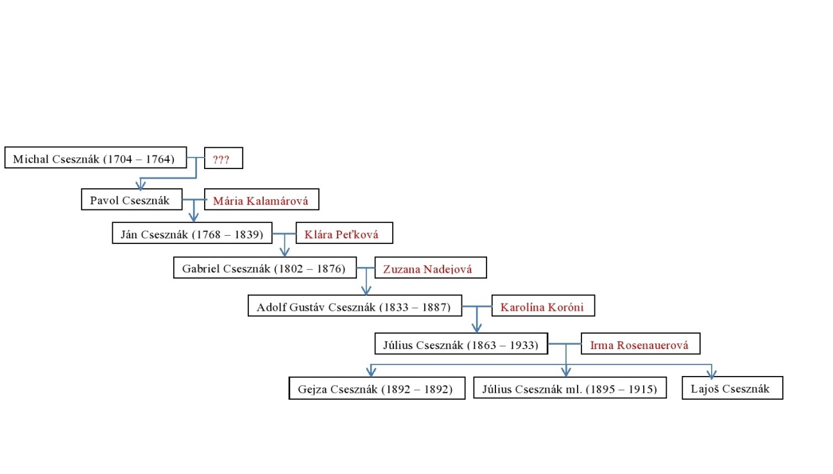
Obr. č. 1 – Schéma genealogických údajov o rodine Csesznákovej použitých v druhej a tretej kapitole práce.

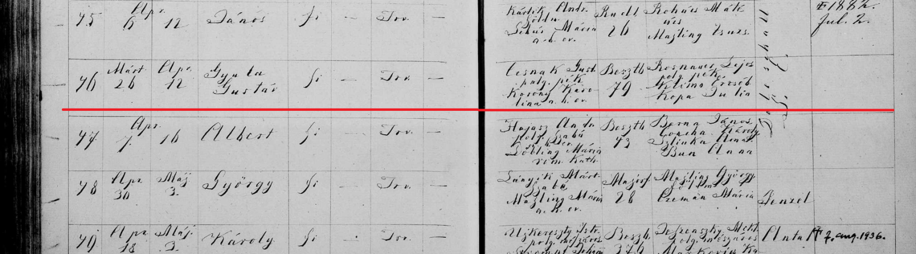Obr. č. 2 – Matričný záznam z evanjelickej matriky v Banskej Bystrici z roku 1863, kde sú červenou líniou naznačené údaje o Júliusovi Csesznákovi.
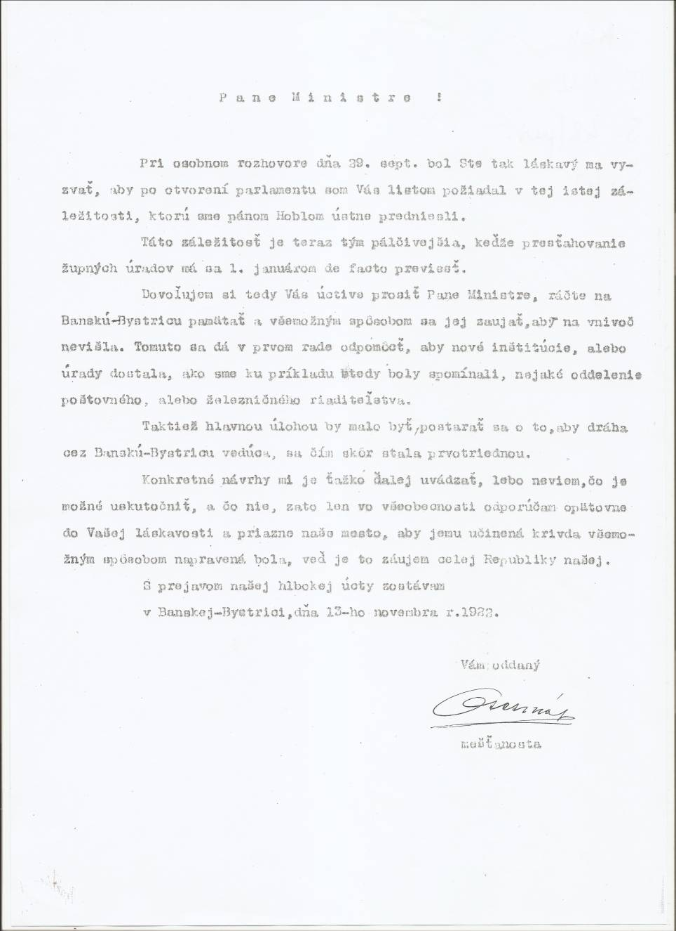

Obr. č. 3 – List Júliusa Csesznáka ministrovi zo dňa 13.11.1922 dokazuje, že Július aj po vzniku Československa používal meno Csesznák – viď podpis.

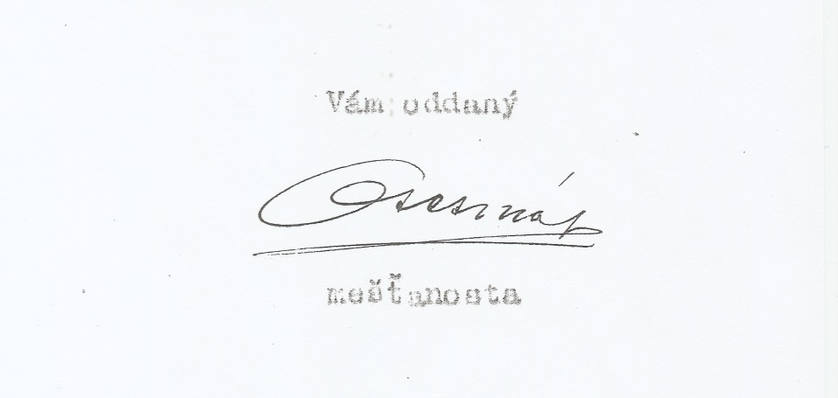

Obr. č. 4 – podpis Júliusa Csesznáka zo dňa 13.11.1922 – detail
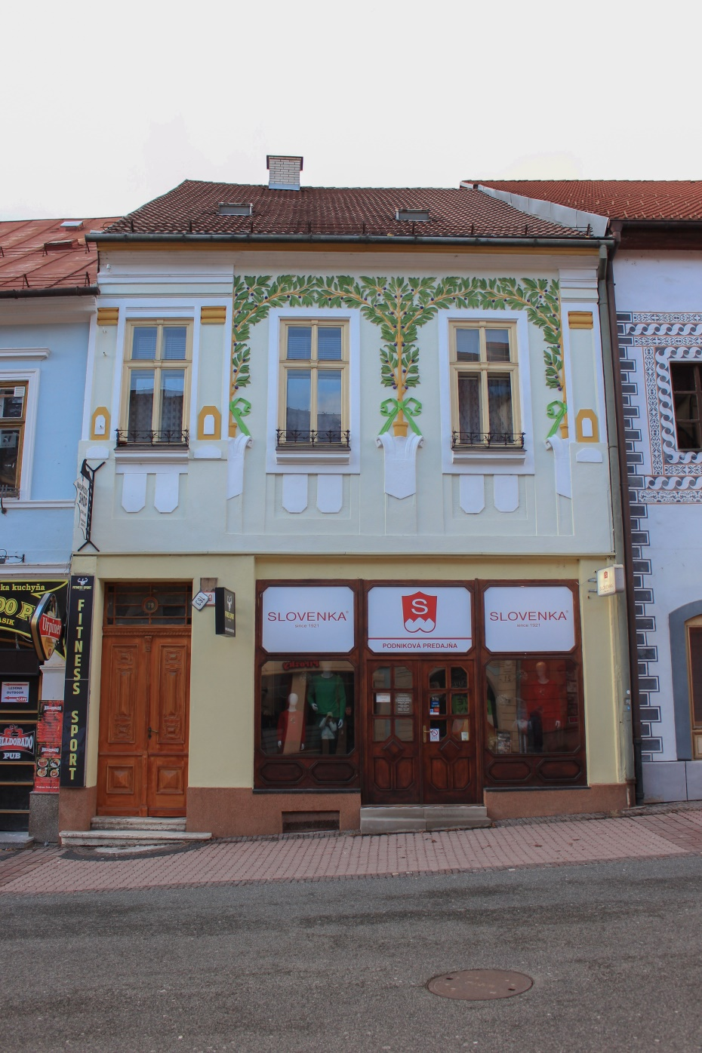

Obr. č. 5 – Rodný dom Júliusa Csesznáka, ktorý obýval približne do konca roka 1922 s rodinou na Dolnej ulici číslo 30/163.
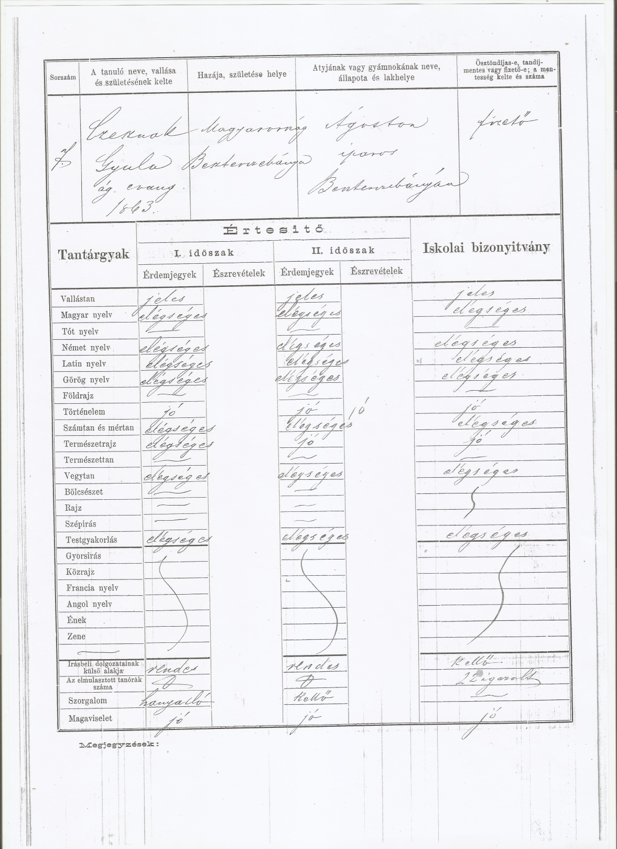

Obr. č. 6 – Vysvedčenie Júliusa Csesznáka v šiestom ročníku za školský rok 1878/1879 na Vyššom rímskokatolíckom kráľovskom gymnáziu v Banskej Bystrici.

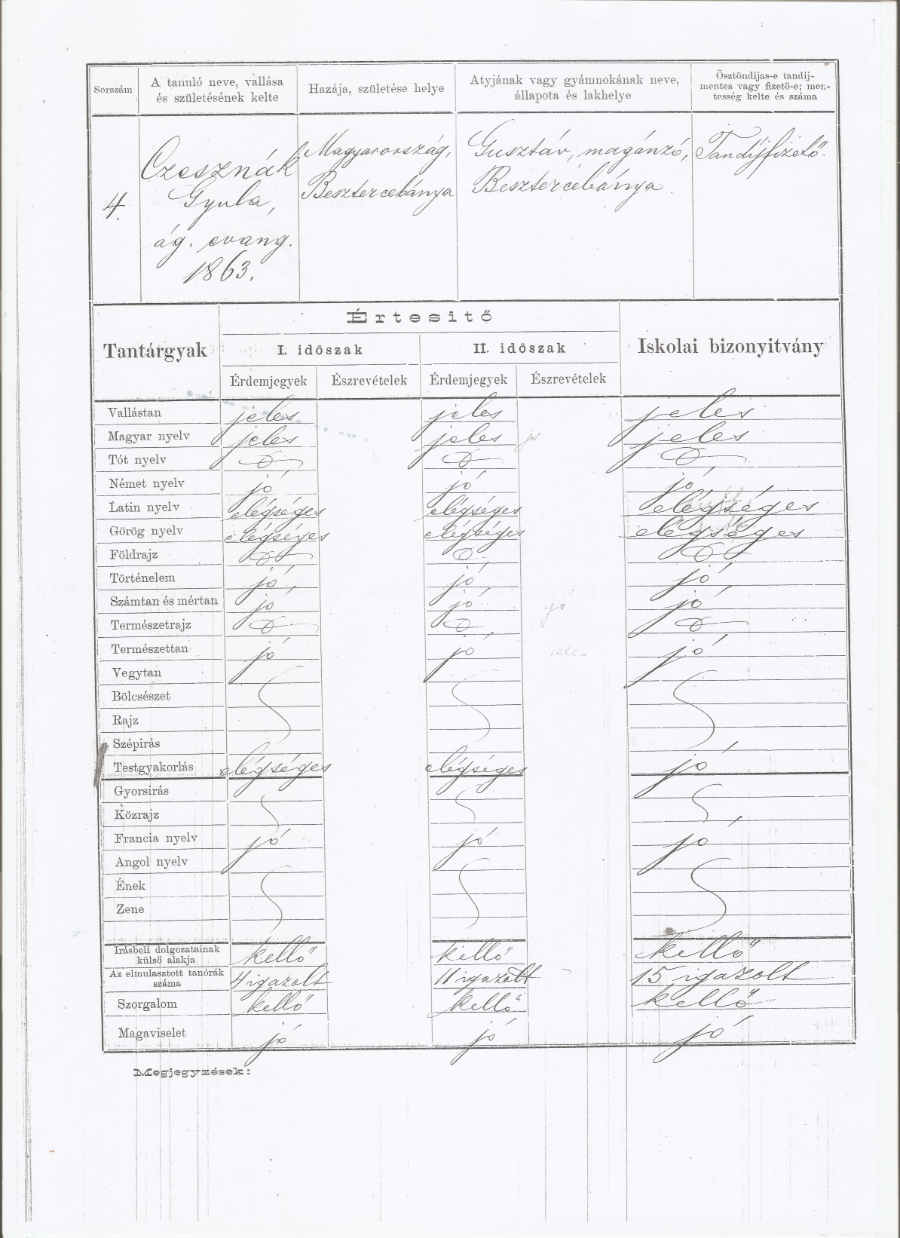

Obr. č. 7 - Vysvedčenie Júliusa Csesznáka v siedmom ročníku za školský rok 1879/1880 na Vyššom rímskokatolíckom kráľovskom gymnáziu v Banskej Bystrici.

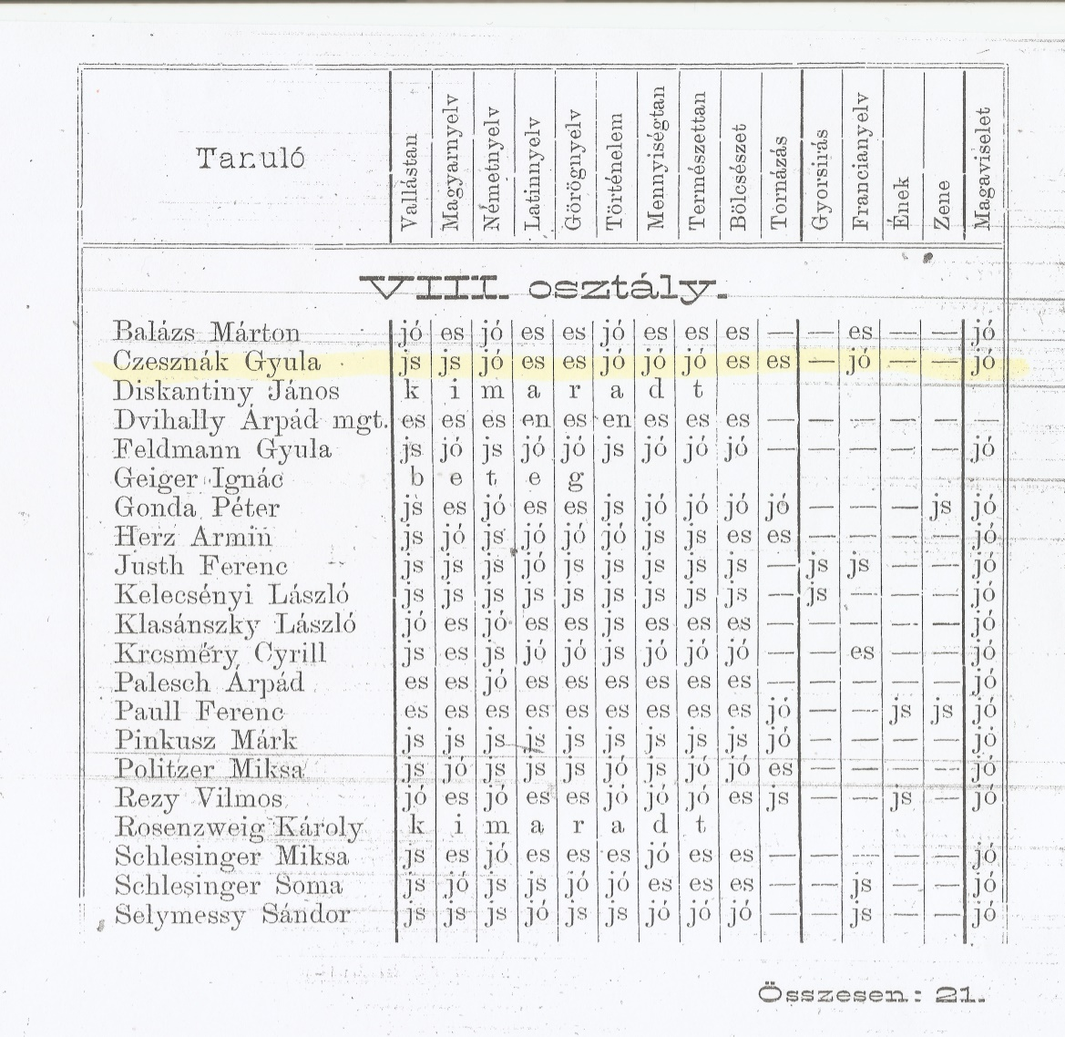

Obr. č. 8 – Výpis klasifikácie Júliusa Csesznáka (inverzne vyznačené) v ôsmom ročníku za školský rok 1880/1881 na Vyššom rímskokatolíckom kráľovskom gymnáziu v Banskej Bystrici.

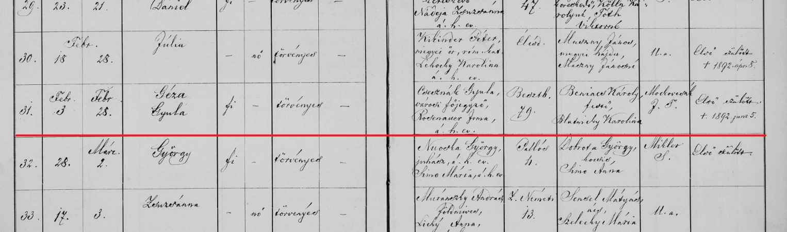Obr. č. 9 – Matričný záznam z evanjelickej matriky v Banskej Bystrici z roku 1892, kde sú červenou líniou naznačené údaje o prvom synovi Júliusa Csesznáka – Gejzovi Csesznákovi.
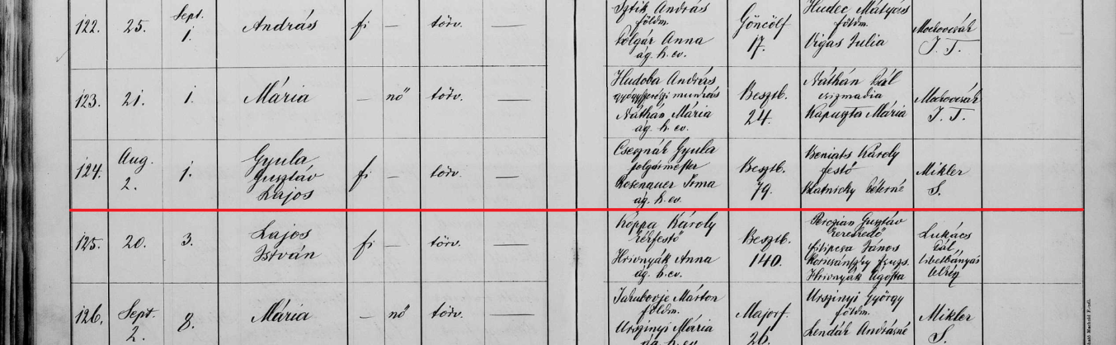Obr. č. 10 – Matričný záznam z evanjelickej matriky v Banskej Bystrici z roku 1895, kde sú červenou líniou naznačené údaje o druhom synovi Júliusa Csesznáka – Júliusovi Csesznákovi ml.

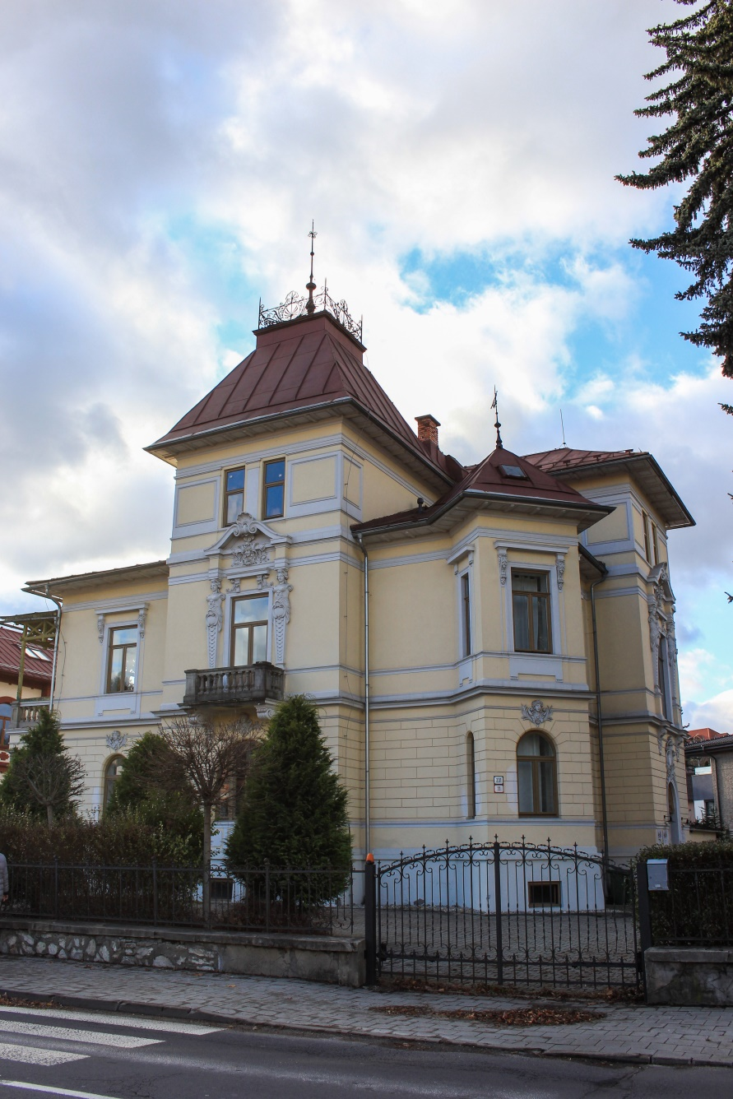

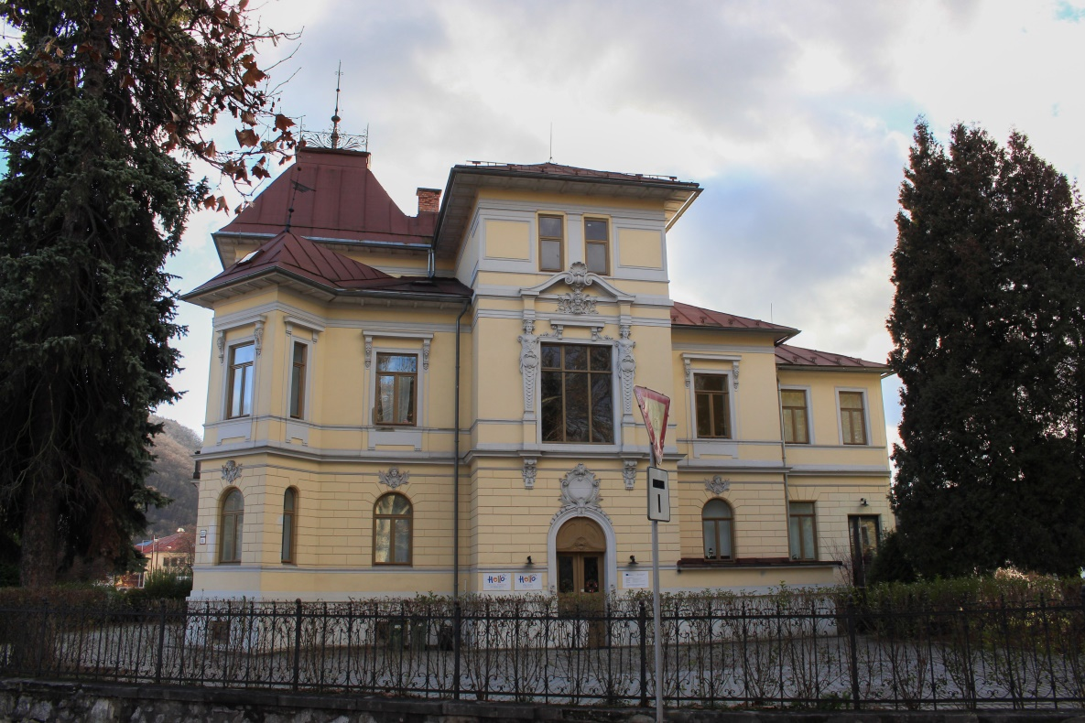

Obr. č. 11 a 12 – Nová vila pri mestskom parku, kde sa rodina Csesznáková presťahovala približne po konci prvej svetovej vojny na ulici Janka Kráľa 231/11 (pohľad zo severu a západu).
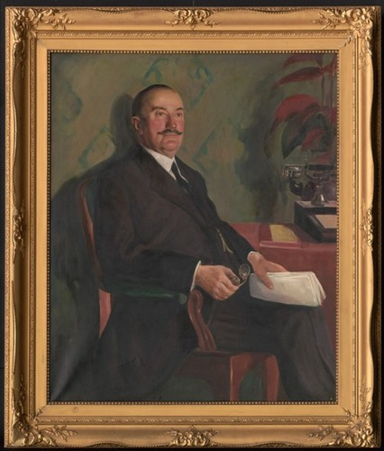
Obr. č. 13 – portrét Júliusa Csesznáka z obdobia okolo roku 1930 na olejomaľbe

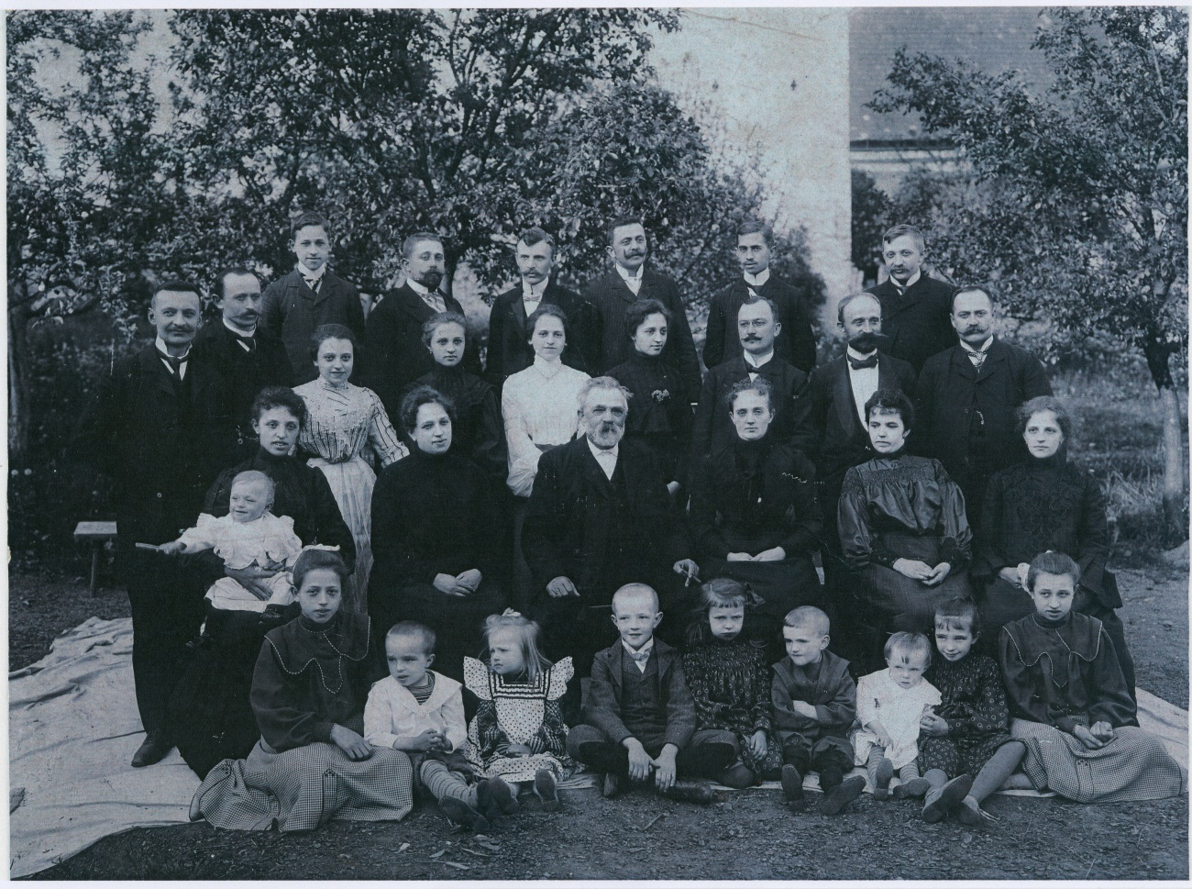Obr. č. 14 – Fotografia rodiny Rosenauerovej, Július Csesznák sa tu nachádza v treťom rade od spodu, tretí sprava nad manželkou Irmou Rosenauerovou.
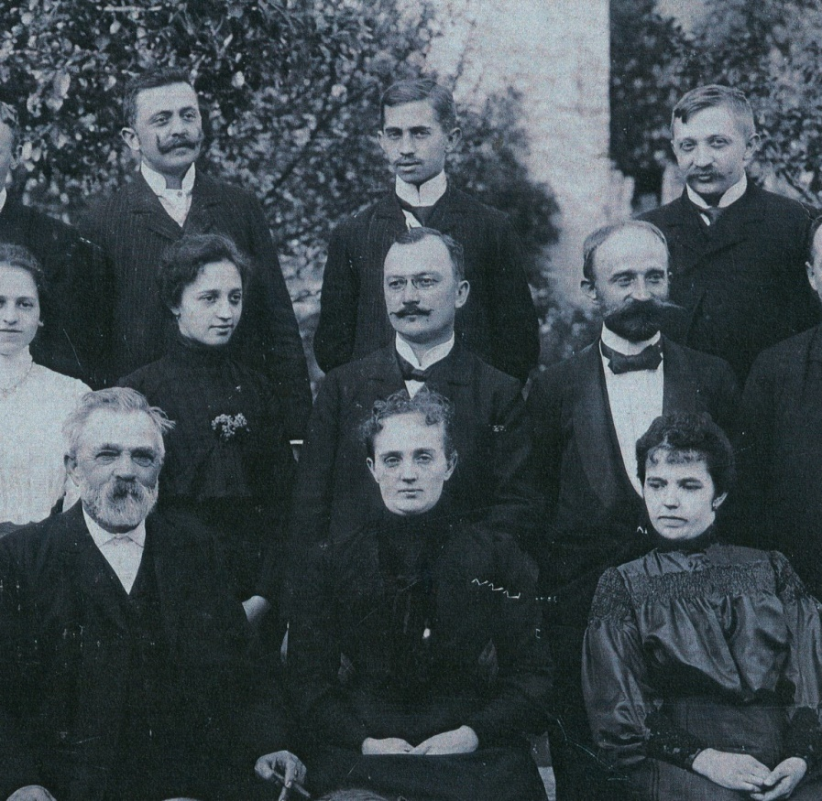

Obr. č. 15 – Július Csesznák (v strede) s manželkou (v strede dolu) – detail

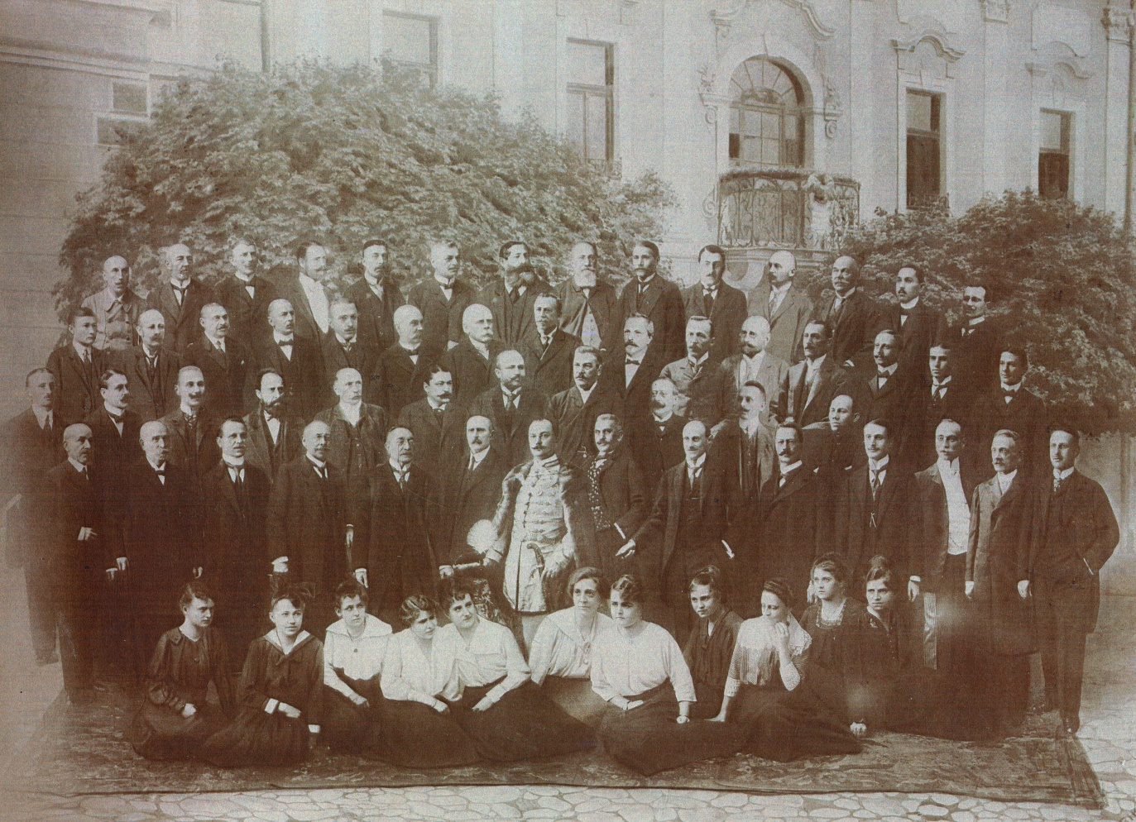Obr. č. 16 – Fotografia mestskej rady v Banskej Bystrici s mešťanostom Júliusom Csesznákom v strede.
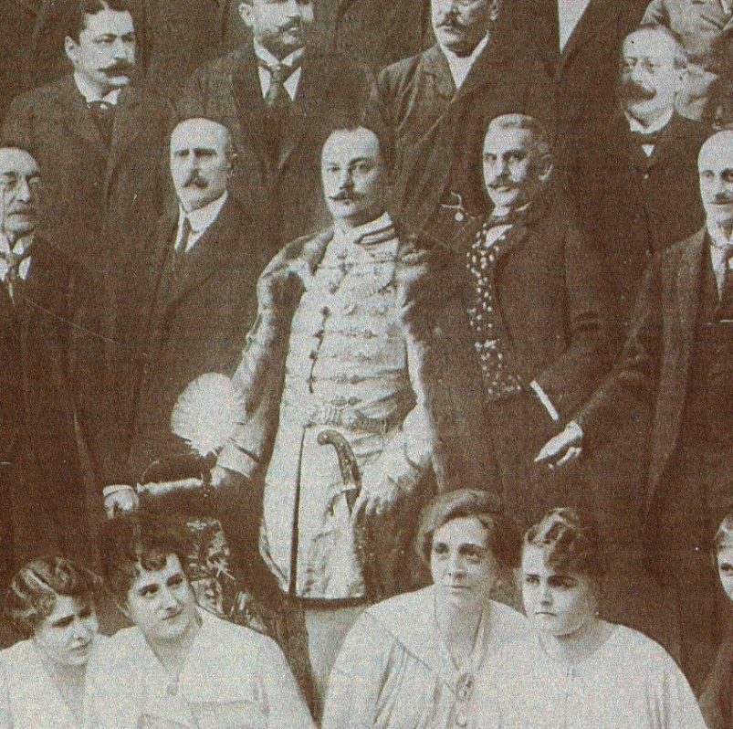

Obr. č. 17 – Július Csesznák na fotografii mestskej rady – detail

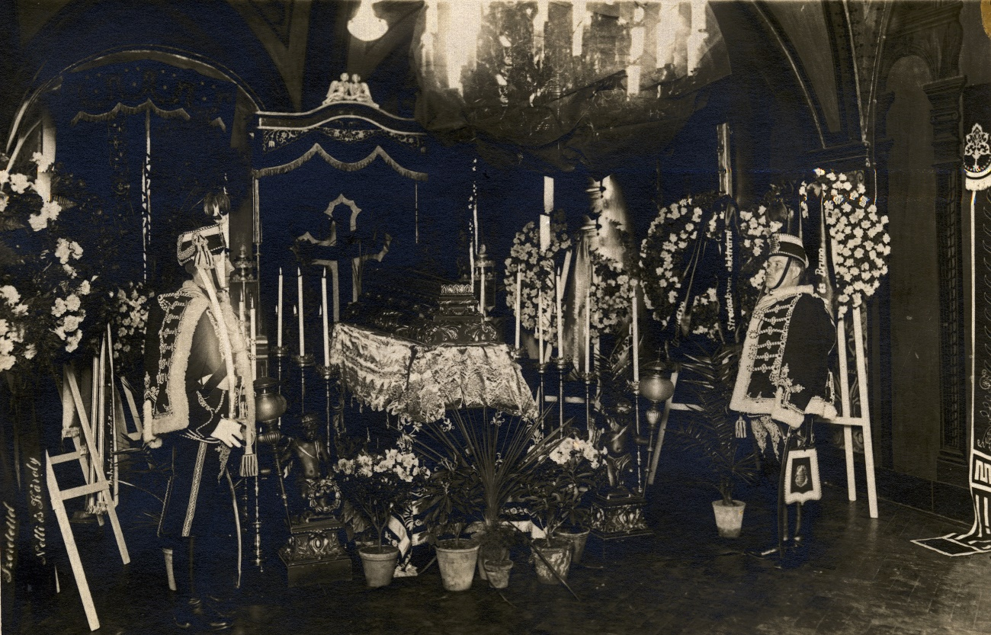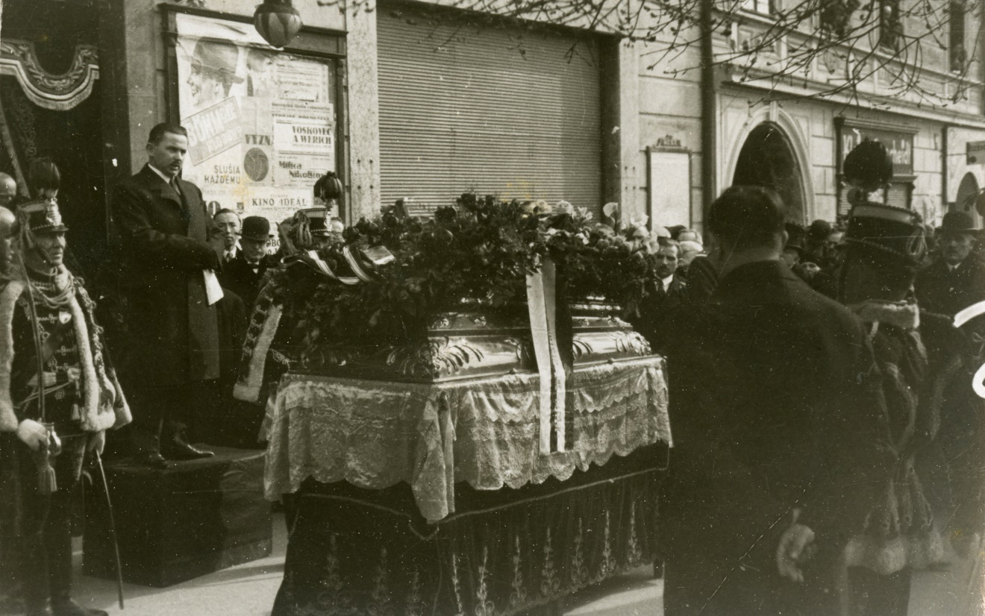
Obr. č. 18 a 19 – Fotografie zo slávnostného pohrebu Júliusa Csesznáka z apríla 1933.

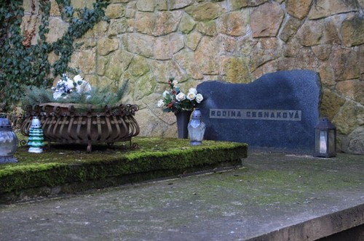
Obr. č. 20 – Hrob rodiny Cesnakovej (v súčasnosti používa rodina podobu „Cesnak“), kde je pochovaný aj Július na evanjelickom cintoríne a.v. v Banskej Bystrici na Lazovnej ulici.

Obr. č. 1; 5; 11 – 12; 20 : MIKULA, David. 12/2019.
Obr. č. 2 : [cit. 2019-23-11] URL : <https://www.familysearch.org/ark:/61903/3:1:33S7-9TMN-B7P?i=129&cc=1554443&personaUrl=%2Fark%3A%2F61903%2F1%3A1%3AKDN9-9LP>. – prístup po vytvorení účtu na stránke.
Obr. č. 3 – 4 : A MV SR BB, P BB, F MBB, O 1922, S 48/pres., šk. 40.
Obr. č. 6 – 7 : A MV SR BB, P BB, F Rímsko-katolícke štátne gymnázium B.B., O 1783 – 1918, bez signatúry.
Obr. č. 8 : SZAKMÁRY, J. 1881. A Besztercebányai Kir. Kath. Fögymnasium értesítöje az 1880 – 1881 tanévröl. B. Bystrica : Machold Fülöp Könyvnyomtatójából, 1881. – str. 4.
Obr. č. 9 : [cit. 2019-23-11] URL : < https://www.familysearch.org/ark:/61903/3:1:33SQ-GTMN-TM2?i=567&cc=1554443>. – prístup po vytvorení účtu na stránke.
Obr. č. 10 : [cit. 2019-23-11] URL : <https://www.familysearch.org/ark:/61903/3:1:33SQ-GTMN-R5M?i=627&cc=1554443>. – prístup po vytvorení účtu na stránke.
Obr. č. 13 : Stredoslovenské múzeum v Banskej Bystrici, Námestie SNP 4/A, 975 90 Banská Bystrica – zbierka.
Obr. č. 14 – 17 : FURDÍKOVÁ, Eva – zbierka.
Obr. č. 18 – 19 : A MV SR BB, P BB, F MBB, z trezora - bez signatúry. Zápisnica k pamätnému slávnostnému zasadnutiu mestskej rady k 25. výročiu Júliusa Csesznáka vo funkcii mešťanostu. 1918.

DOBRÍKOVÁ, M. a GAJDOŠ, M. 1994. Banská Bystrica medená a povstalecká. Banská Bystrica : Brummer & Brummer, 1994. – str. 9.
SKLENKA, V. 2013. Lexikón obcí a ich pamiatok – Banská Bystrica a okolie. B. Bystrica : CEPROCER, 2013. – str. 19.
PELIKÁNOVÁ, J. (koordinátorka projektu) et al. 2015. Pamätihodnosti mesta Banská Bystrica 2. Krupina : Róbert Jurových – NIKARA, 2015. – str. 39 – 40.
Medený hámor v B. Bystrici. [online] [cit. 2019-23-11] URL : <http://ciernediery.sk/medeny-hamor-v-b-bystrici/>.
DOBRÍKOVÁ, M. a GAJDOŠ, M. 1994. Banská Bystrica medená a povstalecká. Banská Bystrica : Brummer & Brummer, 1994. – str. 25.
BARAN, V. a kol. 2002. Banská Bystrica v geografickej realite času a priestoru. Slovenská Ľupča : PRINT Svetlík Štefan, 2002. – str. 11.
SKLENKA, V. 2013. Lexikón obcí a ich pamiatok – Banská Bystrica a okolie. B. Bystrica : CEPROCER, 2013. – str. 18.
A MV SR BB, P BB, F MBB, z trezora - bez signatúry. Zápisnica k pamätnému slávnostnému zasadnutiu mestskej rady k 25. výročiu Júliusa Csesznáka vo funkcii mešťanostu. 1918.
FURDÍKOVÁ, Eva (genealogička), osobná komunikácia, 29. októbra 2019.
BALÁŽ, J. 2015. Domy starej Banskej Bystrice II. B. Bystrica : DALI BB s.r.o., 2015. – str. 282.
Pre lepšiu orientáciu v menách a vzťahoch, sú v prílohách použité údaje schematicky znázornené formou rodostromu (obr. č. 1).
Gyula Gustáv Cesnak – FamilySearch. [online] [cit. 2019-23-11] URL : <https://www.familysearch.org/ark:/61903/3:1:33S7-9TMN-B7P?i=129&cc=1554443&personaUrl=%2Fark%3A%2F61903%2F1%3A1%3AKDN9-9LP>.
Podoba „Czesznák“ sa vyskytuje napr. na vysvedčeniach, sám sa však podpisoval ako „Csesznák“.
A MV SR BB, P BB, F MBB, O 1922, S 48/pres., šk. 40.
MARTULIAK, P. 2005. Banská Bystrica - kolíska vzdelanosti. B. Bystrica : TRIAN, spol. s.r.o., 2005. - str. 118.
MARTULIAK, P. 2005. Banská Bystrica - kolíska vzdelanosti. B. Bystrica : TRIAN, spol. s.r.o., 2005. - str. 119.
MARTULIAK, P. 2005. Banská Bystrica - kolíska vzdelanosti. B. Bystrica : TRIAN, spol. s.r.o., 2005. - str. 100.
A MV SR BB, P BB, F Rímsko-katolícke štátne gymnázium B.B., O 1783 – 1918, bez signatúry.
SZAKMÁRY, J. 1881. A Besztercebányai Kir. Kath. Fögymnasium értesítöje az 1880 – 1881 tanévröl. B. Bystrica : Machold Fülöp Könyvnyomtatójából, 1881. – str. 4.
Podľa nových zistení znamená pojem „maganzó“ – súkromník (podnikateľ).
A MV SR BB, P BB, F MBB, O 1883, S 3096.
A MV SR BB, P BB, F MBB, O 1890, S II. 798, šk. 266.
A MV SR BB, P BB, F MBB, z trezora - bez signatúry. Zápisnica k pamätnému slávnostnému zasadnutiu mestskej rady k 25. výročiu Júliusa Csesznáka vo funkcii mešťanostu. 1918.
BALÁŽ, J. 2015. Domy starej Banskej Bystrice II. B. Bystrica : DALI BB s.r.o., 2015. – str. 282.
Géza Gyula Csesznák – FamilySearch. [online] [cit. 2019-23-11] URL : < https://www.familysearch.org/ark:/61903/3:1:33SQ-GTMN-TM2?i=567&cc=1554443>.
Gyula Csesznák – FamilySearch. [online] [cit. 2019-23-11] URL : <https://www.familysearch.org/ark:/61903/3:1:33SQ-GTMN-R5M?i=627&cc=1554443>.
Gyula Csesznák – nešťastný príbeh syna starostu z 1. svetovej vojny [online] [cit. 2019-23-11] URL : <https://www.permonrevue.sk/gyula-csesznak-nestastny-pribeh-syna-starostu-z-1-svetovej-vojny/>.
A MV SR BB, P BB, F MBB, z trezora - bez signatúry. Zápisnica k pamätnému slávnostnému zasadnutiu mestskej rady k 25. výročiu Júliusa Csesznáka vo funkcii mešťanostu. 1918.
Csesznák family tree – FamilySearch. [online] [cit. 2019-23-12] URL : <https://www.familysearch.org/ark:/61903/2:2:35JF-W8L>.
BURKOVSKÁ, K. Zaslúžilý banskobystrický mešťanosta Július Česnak. In Bystrický Permon., 2009, roč. 7, č. 3, str. – 9.
A MV SR BB, P BB, F MBB, z trezora - bez signatúry. Zápisnica k pamätnému slávnostnému zasadnutiu mestskej rady k 25. výročiu Júliusa Csesznáka vo funkcii mešťanostu. 1918.
BURKOVSKÝ, J. Obzretie sa za históriou banskobystrického mestského parku. In Bystrický Permon., 2006, roč. 4, č. 3, str. – 10.
KIŠŠIMON, M. a BURKOVSKÝ, J. Banskobystrické zasadnutie Krajinského lesníckeho spolku v roku 1895. In Lesník., 2019, č. 6, str. – 21.
KOTHAJ, P. a kol. 2001. 100 rokov nemocnice F. D. Roosevelta v Banskej Bystrici : od minulosti po súčasnosť 1901 – 1947 – 2001. B. Bystrica : R.G.T. PRESS & SIMPRESS, 2001. – str. 11.
SKLENKA, V.; RAČKO, P.; BALÁKOVÁ, L. a kol. 2018. Majer. B. Bystrica : DALI BB s.r.o., 2018. – str. 88.
PELIKÁNOVÁ, J. (koordinátorka projektu) et al. 2012. Pamätihodnosti mesta Banská Bystrica 1. B. Bystrica : WERNAM s.r.o., 2012. – str. 67.
KOBZA, V. a MATALA, M. 2010. 60 rokov autobusovej dopravy ČSAD Banská Bystrica. B. Bystrica : vlastný náklad, 5/2010. – str. 5.
A MV SR BB, P BB, F MBB, O 1922, S 48/pres., šk. 40.
A MV SR BB, P BB, F MBB, z trezora - bez signatúry. BARTÁK, J. Štátny prevrat v Banskej Bystrici roku 1918. Liptovský Hrádok. 1918.
A MV SR BB, P BB, F MBB, O 1919, S Res. 24, 33, šk 572.
A MV SR BB, P BB, F MBB, O 1922, S II. 692, šk 558.
BURKOVSKÁ, K. Zaslúžilý banskobystrický mešťanosta Július Česnak. In Bystrický Permon., 2009, roč. 7, č. 3, str. – 9.
BURKOVSKÁ, K. Zaslúžilý banskobystrický mešťanosta Július Česnak. In Bystrický Permon., 2009, roč. 7, č. 3, str. – 9.
PELIKÁNOVÁ, J. (koordinátorka projektu) et al. 2012. Pamätihodnosti mesta Banská Bystrica 1. B. Bystrica : WERNAM s.r.o., 2012. – str. 67.
Ceny mesta a primátora za rok 2013 si odnieslo trinásť laureátov. [online] [cit. 2019-23-11] URL : <https://bbonline.sk/ceny-mesta-a-primatora-za-rok-2013-si-odnieslo-trinast-laureatov/>.

